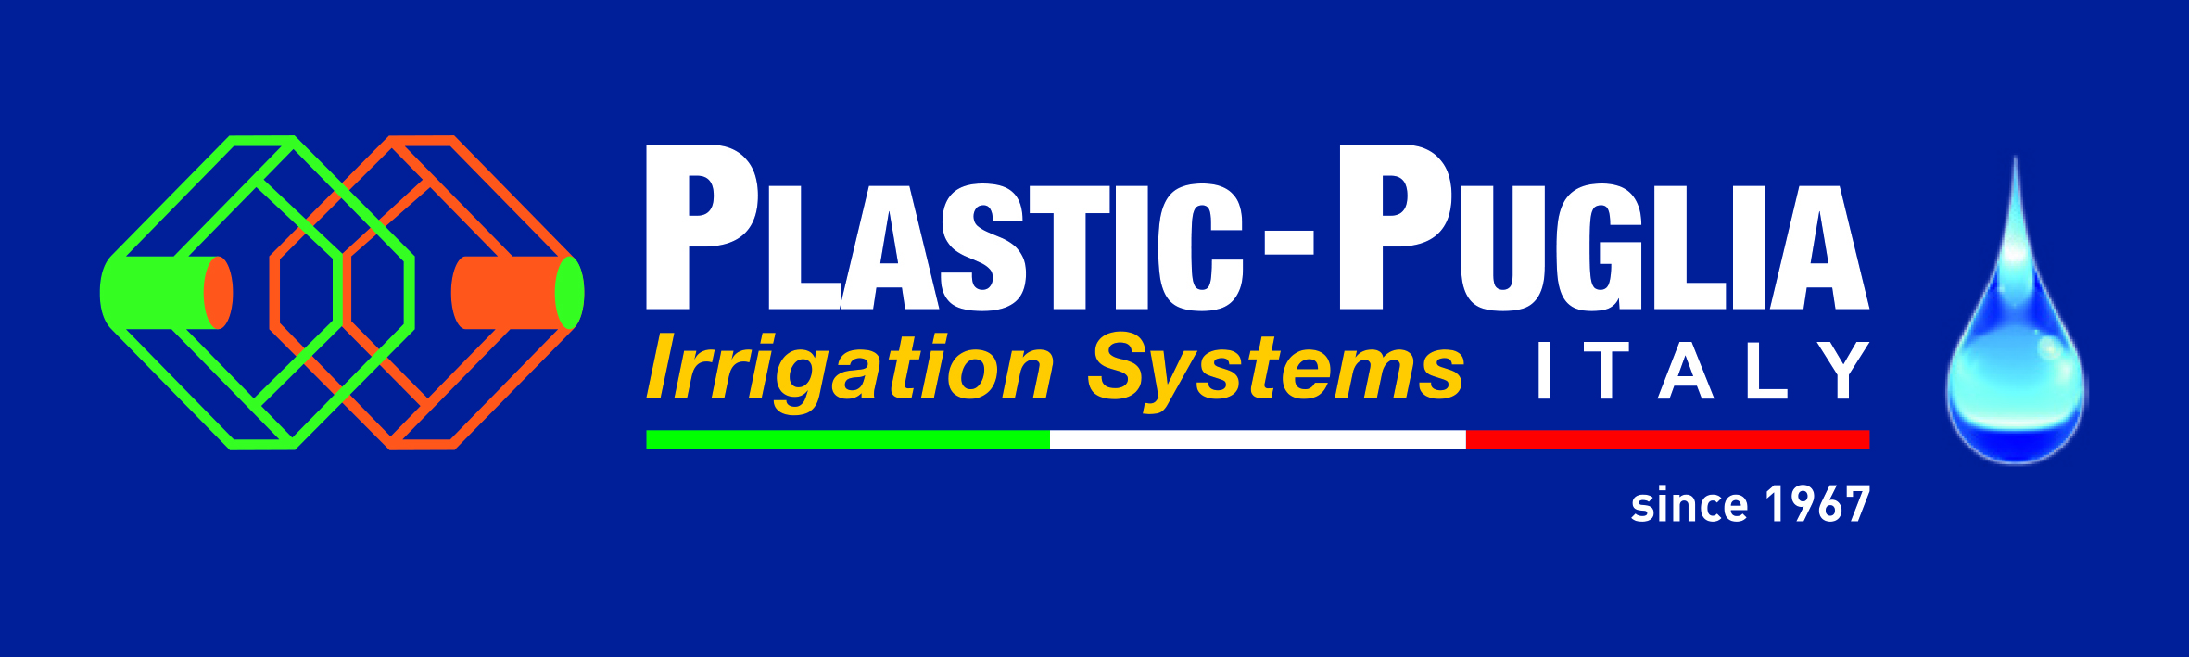

La società PLASTIC-PUGLIA s.r.l., leader nella produzione di tubi di polietilene per l’irrigazione, è alla ricerca di n° 1 INGEGNERE MECCANICO da avviare alla professione di AIUTO CAPO FABBRICA.

La risorsa svolgerà le seguenti attività di supporto:
- Ideare, progettare, sviluppare, stimare, costruire macchine, singole parti, impianti di produzione
- Effettuare prove tecniche e scientifiche finalizzate all'ottimizzazione dell'affidabilità del prodotto e/o al miglioramento delle tecniche produttive
- altre attività saranno valutate in sede

Requisiti:

Il profilo Ideale è un giovane laureato al corso di laurea triennale/magistrale in Ingegneria meccanica
E’ requisito preferenziale un candidato residente a Monopoli o zone limitrofe
E’ richiesta una buona conoscenza della lingua inglese
E’ requisito preferenziale aver svolto attività di tirocinio presso un azienda
E’ requisito preferenziale avere una buona padronanza del pacchetto Office e sufficienti conoscenze di AUTOCAD e disegno 3D

Tipologia contrattuale:
Stage o contratto a tempo determinato a seconda delle esperienze del candidato;

Sede di lavoro:
Plastic-Puglia s.r.l.
Monopoli(BA) – Viale Aldo Moro, 31

Per candidarsi:
inviare il proprio cv aggiornato a: m.colucci@consorziogic.com entro il 30/04/2018
inserendo in oggetto “Rif. Contatto Ufficio Placement Politecnico di Bari”

Il CV dovrà contenere l’autorizzazione al trattamento dei dati personali ai sensi del D. Lgs. n. 196/2003 ed attestazione di veridicità ai sensi del DPR n.445/2000.
Il presente annuncio è rivolto ad ambo i sessi, ai sensi della normativa vigente.

